크롤링 보고서: 울산메이린의원

항목 | 결과
병원명 | 울산메이린의원 (남)
URL | https://maylin.co.kr/ulsan/
위치 불일치 | DB="울산" → 주소="남" (울산광역시 남구 삼산로 261, (삼산동 현대백화점) 13F)
실행 버전 | v5.5
실행 일시 | 2026-02-26 07:17
소요 시간 | 3분 34초
최종 판정 | PASS

핵심 수치
카테고리 | 추출 건수 | 판정
의사 | 1명 | 양호
학술활동 | 0건 | 미흡
의료기기 | 4종 (장비1+주사3) | 양호
시술 | 13개 | 양호
가격 확보율 | 0/13 | 미흡
이벤트 | 0건 | 검증필요
컨택 포인트 | 이메일:Y 전화:Y SNS:1 | 양호

울산메이린의원 — 의사 1명, 의료기기 4종(장비1+주사3), 시술 13개 추출. TORR RF 미보유. 가격 0건 확보.

의사
이름 | 직책 | 전문분야 | 이름검증 | 추출근거
김정근 | 원장 | - | ocr_only | OCR

의료기기 (4종)
장비 (device) — 1종
# | 장비명 | 제조사 | 분류 | 추출근거 | 관련시술
1 | POTENZA | - | microneedle | screenshot | -

주사제 (injectable) — 3종
# | 장비명 | 제조사 | 분류 | 추출근거 | 관련시술
1 | Maylin Collagen Booster | - | collagen_stimulator | text | -
2 | Maylin Custom Cocktail Injection | - | other_injectable | text | -
3 | Maylin Taylor's Filler | - | filler | text | -

TORR RF 보유 분석
보유 여부: 없음
감지 신뢰도: LOW
감지 키워드 스캔: 0건 매칭
전체 텍스트 + 네비게이션 + URL 스캔 완료

시술 전체 (13개)
# | 시술명 | 가격 | 비고
1 | 메이린 콜라겐 부스터 | - | -
2 | Maylin Collagen Booster | - | -
3 | 메이린 커스텀 칵테일 주사 | - | -
4 | Maylin Custom Cocktail Injection | - | -
5 | 메이린 테일러 필러 | - | -
6 | Maylin Taylor's Filler | - | -
7 | 진료확인서 | - | 원문: ￦3,000
8 | 일반진단서 | - | 원문: ￦20,000
9 | 영문진단서 | - | 원문: ￦40,000
10 | 의사소견서 | - | 원문: ￦10,000
11 | 영문소견서 | - | 원문: ￦30,000
12 | 비보험진료비 | - | 원문: ￦10,000
13 | 진료기록부 사본 | - | 원문: ￦1,000 (1매당)

이벤트 (0건)
# | 이벤트명 | 유형 | 내용 | 출처
- | 이벤트 없음 | - | - | -

연락처
채널 | 정보 | 추출근거
이메일 | mkt@maylin.co.kr | 기타
전화 | 052.228.1388 | 대표
주소 | 울산광역시 남구 삼산로 261, (삼산동 현대백화점) 13F | 본문
카카오톡 | https://pf.kakao.com/_xfxftgu | URL 패턴
네이버예약 | 없음 | -
네이버플레이스 | 없음 | -
인스타그램 | 없음 | -
페이스북 | 없음 | -
유튜브 | 없음 | -
블로그 | 없음 | -
운영시간 | 평일 AM 10:30 - PM 08:00, 토 AM 10:30 - PM 05:00, 일 휴진 | 점심 -

영업 인사이트
RF 경쟁 장비:
- RF 경쟁 장비 없음 → 신규 도입 최적

의사진: 1명, 학술활동: 미확인
RF/리프팅 가격대: N/A
RF 미보유 + 주사제 3종 → 장비 투자 미진, TORR RF 도입 패키지 제안 효과적

컨택 전략:
1순위: 이메일 (mkt@maylin.co.kr)
2순위: 카카오톡 채널
3순위: 전화 (052.228.1388)

v4 대비 변화
항목 | 이전(v4) | 이번(v5.5) | 변화
의사 | 0명 | 1명 | +1
시술 | 0개 | 13개 | +13
장비 | 0종 | 4종 | +4
이벤트 | 0건 | 0건 | +0

캡처 이미지 (10장)
[1] https://maylin.co.kr/ulsan/ — playwright_0
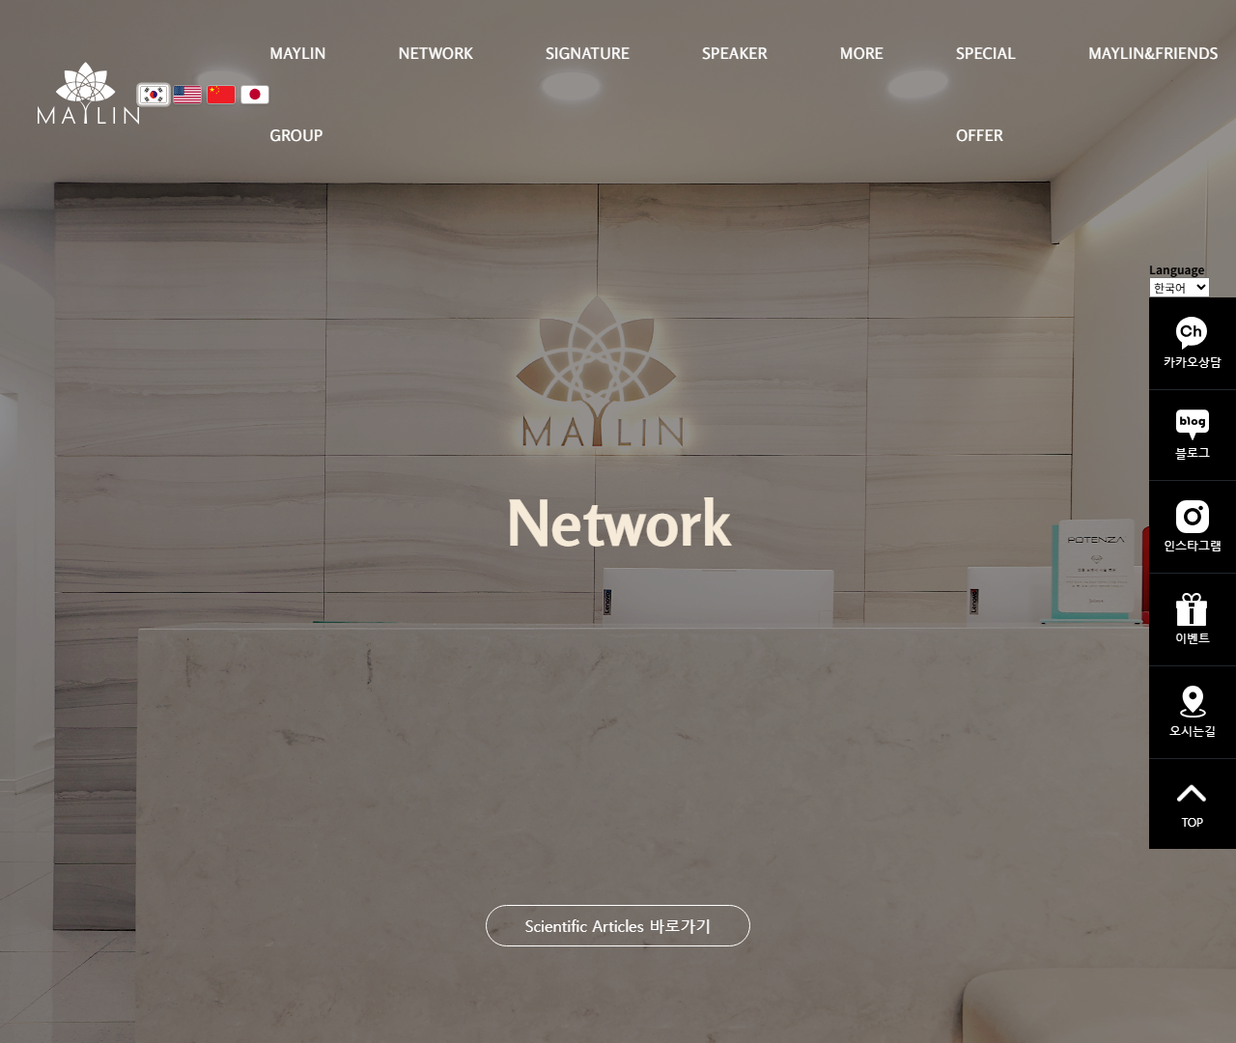
[2] https://maylin.co.kr/ulsan/ — playwright_1
[3] https://maylin.co.kr/ulsan/ — playwright_2
[4] https://maylin.co.kr/ulsan/ — playwright_3
[5] https://maylin.co.kr/ulsan/ — playwright_4
[6] https://maylin.co.kr/ulsan/ — playwright_5
[7] https://maylin.co.kr/ulsan/ — playwright_6
[8] https://maylin.co.kr/ulsan/ — playwright_7
[9] https://maylin.co.kr/ulsan/ — playwright_8
[10] https://maylin.co.kr/ulsan/ — playwright_9

